Seguimiento a egresados de la carrera de Negocios Internacionales del Centro Universitario de Los Altos de la Universidad de Guadalajara

Tracking Business International graduates of Los Altos University Center of the University of Guadalajara

Cándido González Pérez
Universidad de Guadalajara
candido195913@yahoo.com.mx

Luz Elena Machaen López
Universidad de Guadalajara
luz.machaen@gmial.com

Resumen
Desde que dieron inicio los estudios de seguimiento a egresados, hace medio siglo, ha sido importante investigar a qué se dedican estos y cuáles fueron los obstáculos que encontraron a lo largo de su formación universitaria. Los resultados de dicha investigación pretenden responder estas preguntas. Para ello, se utilizaron dos teorías científicas: la teoría del capital humano y la teoría del capital cultural, dos ópticas sumamente distintas al grado de ser opuestas. En este trabajo se explican detalladamente sus aportaciones y deficiencias con relación al fenómeno objeto de estudio. En ambos casos, el origen social de los estudiantes es definitorio.
Palabras clave: egresados, trabajo, origen social.
Abstract
Since the beginning of the graduates follow-up studies, half a century ago, It has been important to investigate what these are and what were the obstacles encountered during their university training. The results of this research are intended to answer these questions. To this end, two scientific theories were used: human capital theory and the theory of cultural capital, two very different optics. In this work are explained in detail their contributions and deficiencies with regard to the phenomenon under study. In both cases, the social origin of the students is defining.
Keywords: graduates, work, social origin.
Fecha recepción: Julio 2014 Fecha aceptación: Noviembre 2014

Introducción
Las líneas que se presentan a continuación representan los resultados de una investigación particular cuyo objetivo principal es el estudio de seguimiento a egresados de la carrera de Negocios Internacionales del Centro Universitario de Los Altos. El trabajo de campo consistió en entrevistar a los estudiantes que se inscribieron en el calendario escolar 2008 B, cuya fecha de inicio correspondió al mes de agosto de ese año, y que egresaron en el 2012 A, culminando su escolaridad formal en junio. Las instituciones cuyo ámbito de influencia abarca este tipo de investigaciones, sugieren que las cohortes tomen en cuenta el número de estudiantes inscritos en el calendario de inicio y que exclusivamente a ellos se apliquen las entrevistas o encuestas; en nuestro caso fueron aceptados 50 alumnos y al momento de egreso se localizaron 39 de la lista original. Con estas cifras, la eficiencia terminal de esta generación corresponde al 78 %. Los resultados obtenidos se analizaron desde la óptica de las dos teorías más importantes que suelen aplicarse en los estudios de egresados. Por último, para facilitar la exposición los egresados se dividieron en grupos de acuerdo a sus diferentes características
Características de la generación 2008 B - 2012 A
Del total de 78 % de la eficiencia terminal de la carrera, la proporción a nivel nacional es de 32.20 % (Pérez González, 2006, p. 131); 70 % corresponde a los estudiantes que ya obtuvieron el grado y el 8 % restante está en vías de lograrlo. El 16 % se dio de baja y 6 % desertó o se cambió de centro universitario. De los 39 alumnos que conforman el universo de estudio para el seguimiento a egresados, no fue posible localizar a 9 o se negaron a proporcionar información; por tanto, la información que se presenta corresponde a los restantes 30. Es común observar cuando se leen documentos de esta índole que se apliquen encuestas a una muestra del total de egresados, pero en nuestro caso resolvimos entrevistar a la totalidad para tener una visión más amplia del tipo de formación que ofrece la Universidad de Guadalajara en el Centro Universitario de Los Altos y en particular para contar con información de primera mano con respecto a las características del mercado laboral.

Al efectuar estudios sobre seguimiento a egresados principalmente se pretende obtener información acerca de dos aspectos: si su formación universitaria les fue útil a la hora de conseguir empleo y si adquirieron conocimientos de calidad en los recintos universitarios. Por lo general, sobresale en este tipo de estudios que los estudiantes muchas veces ya se desempeñaban laboralmente desde que eran estudiantes de la carrera o incluso antes. En el caso de los alumnos de Negocios Internacionales, cerca de la mitad ya tenía un empleo desde ese entonces.

Una característica que llama mucho la atención de este grupo de egresados es la gran influencia que reciben por parte del fenómeno de migración de trabajadores mexicanos a Estados Unidos. Como puede observarse en la siguiente gráfica, una proporción un poco mayor a la tercera parte ha ido a trabajar al vecino país, está actualmente allá, o sus padres laboran o han laborado en ese lugar. Por ejemplo, los datos arrojaron que dos egresadas al terminar la carrera se casaron y se fueron a vivir a Estados Unidos, lo cual es una fuga de cerebros ya que el país costeó su formación académica desde el nivel básico hasta el superior; probablemente no lleguen a desempeñarse en el ámbito laboral estadunidense, pero los gastos de sus estudios universitarios ya fueron erogados. En el tercer caso, el padre del alumno trabajó varias temporadas en ese país. En el cuarto caso, el alumno iba a trabajar allá en las vacaciones y se hospedaba ahí con sus hermanos. En el quinto caso, el alumno se fue a trabajar allá una vez que egresó de la carrera. En el sexto caso, el alumno manifiesta que se ha desempeñado trabajando en restaurantes. Vive allá desde hace dos años, es decir, un año después de haber egresado de la carrera. El séptimo alumno afirma que su padre ha ido a trabajar en múltiples ocasiones a Estados Unidos en el área de la construcción. El octavo afirma que ha trabajado en varias ocasiones allá: en una imprenta, en una tintorería y en un restaurante. El noveno ha trabajado en varios restaurantes. Y el décimo ha ido a trabajar durante las vacaciones y vivió con su papá, que reside en el vecino país desde hace poco más de 20 años.

La gran mayoría de los estudiantes solicitaron ingresar a la carrera de Negocios Internacionales como su primera opción. Otras de sus opciones universitarias fueron: medicina, arquitectura y derecho.

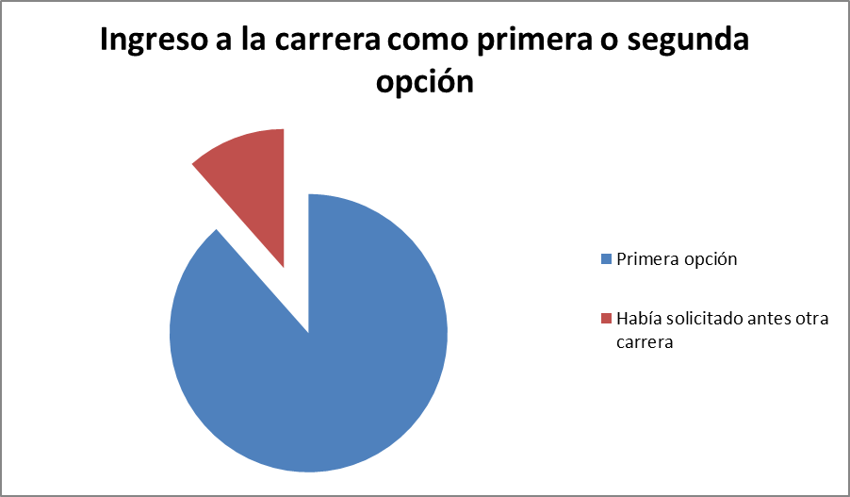
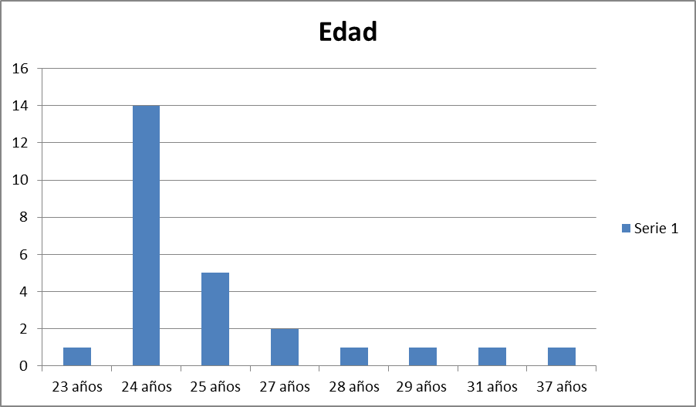
La proporción entre los egresados que tienen planeado estudiar un posgrado en el futuro y quienes lo han descartado es muy similar. Entre quienes desean continuar sus estudios, la gran mayoría se inclinan por programas relacionados con la exportación, los negocios y la administración.

El estado civil predominante en ambos géneros es: soltero, lo que significa que tienen más probabilidades de inscribirse en algún posgrado y que son menos presionados para insertarse en el mercado laboral porque continúan recibiendo el apoyo económico de su familia.
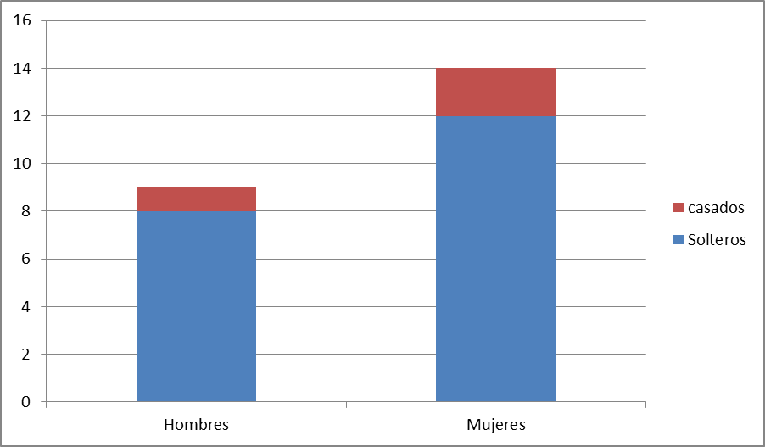
Las teorías
Existen dos corrientes teóricas que desde hace medio siglo afirman ser las dueñas de la verdad con respecto al significado de la educación superior en la producción. El origen de ambas se encuentra en la economía ya que hacen referencia al mercado laboral e influyen de manera muy notoria en los estudios sobre educación. Desde que la economía fue reconocida como ciencia en Una investigación sobre la naturaleza y causas de la riqueza de las naciones, de Adam Smith, los seguidores de Karl Marx le han disputado la propiedad del certificado de ciencia. Cada una de estas dos vertientes ha generado su propia visión sobre lo que significa la educación como proveedora de mano de obra calificada para los diferentes espacios del mercado laboral. Así como se ha conocido a la economía clásica de Adam Smith y a la economía política de Marx, se ha dado en llamar “economía de la educación” a la corriente que se basa en los enunciados de Smith (Leyva y Cárdenas, 2002, pp. 79-80), y “economía política de la educación” a la que se nutre de la corriente marxista. En este trabajo se van a exponer los resultados comparándolos con las dos corrientes del pensamiento para determinar cuál de ellas puede explicar mejor la realidad del mercado de trabajo. No obstante, es necesario aclarar que con respecto a la teoría marxista hemos utilizado una vertiente que se ha alejado del pensamiento ortodoxo.

Economía

Teoría Marxista
Teoría Clásica

Economía Política de la Educación
Economía de la Educación

El principal autor de la teoría del capital humano fue Theodore W. Schultz, Premio Nobel de la Educación. Por su obra, Investment in Human Capital (1961), es reconocido en el ámbito de la Economía de la Educación. Sus principales enunciados se basan en los siguientes conceptos: de acuerdo a la economía clásica existen tres tipos de mercancías: el dinero como medio de intercambio general, el trabajo como única mercancía capaz de crear mercancías, y todas aquellas que han sido producidas para satisfacer al comprador. Para invertir en la producción de mercancías se pueden comprar fábricas, máquinas, instalaciones eléctricas (capital fijo), insumos, vehículos (capital circulante), y trabajo (capital variable); en resumen: los objetos que sirven para producir mercancías son el capital constante (el fijo más el circulante), y las personas que las transforman son el capital variable. El trabajo se divide en dos: el simple, que es el que desarrollan el común de los empleados, y el calificado, que es el ejercido principalmente por los egresados de la universidad. El trabajo simple produce mercancías, y el calificado además de mercancías, ideas. En función de que hay diferencias de trabajos, existen diferencias de salarios.
Capital

Variable
Constante

Circulante
Fijo

Los partidarios de la teoría de Schultz afirman que pagar por recibir educación no es un consumo sino una inversión (Rojas et al., 2000, p. 116): a las máquinas se les da mantenimiento (se pintan, engrasan, aceitan) y a los trabajadores comunes se les alimenta, es decir, en ambos casos estamos hablando de consumo; sin embargo, a los trabajadores calificados se les invierte durante mucho tiempo. Las mercancías se deprecian, mientras que el conocimiento de los universitarios se mantiene en forma prolongada. En resumen, la inversión que se destina a la educación es medible y para recuperarse se deben hacer cálculos entre el monto total de lo invertido en la universidad y la diferencia de ingresos que hay entre los trabajadores comunes con los calificados; de dicha diferencia se puede calcular la Tasa Interna de Retorno (TIR), que consiste en obtener un porcentaje del total invertido con respecto a lo recuperado. Por ejemplo, si se invirtió un total de 1 000 000 de pesos en la formación universitaria y el salario de un trabajador simple es de 100 000 al año y el de un trabajador calificado de 250 000, entonces los 150 000 que resultan de la diferencia representan 15 % del millón invertido. La tasa interna de retorno estimada en 15 % significa que en poco más de 6 años se va a recuperar todo lo invertido en la educación superior y hasta el séptimo año será posible obtener ganancias reales por el diferencial de los sueldos. De acuerdo a estudios minuciosos que se han realizado en países con diferente grado de desarrollo, la tasa interna de retorno oscila entre 6 y 15 % anual (De la Rica, 1999, p. 271). En países como México, donde existen las universidades públicas en las que el costo de la matrícula es simbólico, la teoría del capital humano establece como medida el salario mensual que los alumnos dejan de obtener por dedicarse totalmente al estudio (Leyva y Cárdenas, 2002, p. 80).
Las principales críticas que se han hecho a la teoría del capital humano son, en primer lugar, que no considera en absoluto el origen social de los trabajadores calificados cuando se ha expuesto de manera difusa que quienes tienen ventajas en este ámbito con respecto a otros trabajadores presentan un marcado éxito escolar y posteriormente laboral. Los representantes de la teoría del capital cultural basan en esto sus principales investigaciones. Otra crítica es que la universidad no se dedica exclusivamente a proveer de personal calificado a las empresas; el quehacer universitario es la cultura en su más amplio sentido y en esa actividad se rebasa con mucho al papel de simple reproductor de calificaciones laborales. Por otra parte, el acceso a la universidad sigue siendo hasta nuestros días un medio de movilidad social, es probable que las credenciales no sean suficientes para obtener un buen empleo, sin embargo, el ser egresado del nivel superior educativo representa prestigio (Aronson, 2007, pp. 10-21).
Otro aspecto crítico de no menor magnitud que los anteriores, es que la lógica del capitalismo tiende a disminuir proporcionalmente la cantidad de trabajo calificado con respecto a la inversión en maquinaria y herramientas sofisticadas. En términos técnicos, se invierte más en la parte del capital constante (en particular en lo que respecta al fijo que son las máquinas y herramientas cada vez más sofisticadas) que al capital variable conformado por los trabajadores. Cuando la población en general va accediendo a niveles más altos de educación y cuando el mercado laboral tiende a contratar a una cantidad menor de trabajadores calificados, se diluye la posibilidad de obtener de regreso una tasa interna.
La teoría del capital cultural fue acuñada por el sociólogo francés Pierre Bourdieu, quien fue influido de alguna manera en su juventud por la ideología marxista, misma de la que tomó sus conceptos y también sus distancias porque los modificó adaptándolos a una corriente de pensamiento que hoy en día goza amplio reconocimiento en el medio intelectual. En sus primeros años en la academia escribió algunos de sus resultados de investigación en La reproducción (Bourdieu y Passeron, 1981), donde demostraba que las relaciones sociales estaban destinadas a repetirse y los actores principales habrían de jugar papeles cuasi inamovibles, es decir, había sido fuertemente influenciados por el marxismo ortodoxo; sin embargo, pronto cambió el rumbo y su legado teórico llegó a ser sumamente prolífico. La herencia marxista establece que el poder económico es omnímodo, que los propietarios de los medios de producción determinan el quehacer político y cultural. Por tanto, las universidades forman parte de un engranaje a modo de que todo lo que se haga tienda a buscar reproducir las prácticas capitalistas imperantes. Bourdieu acuñó nuevos términos y realizó análisis distintos. El concepto por el cual es reconocido en el ámbito académico es el de “capital cultural”. El término es innovador y se sale de la lógica clásica en cuanto a que se entiende por capital a algo que se mide en pesos. Pero un capital cultural no es mensurable, al menos no de la manera tradicional.
Bourdieu afirma que los estudiantes inscritos en las universidades están fuertemente influenciados por sus antecedentes familiares, que los hijos de personas que han acumulado un considerable capital cultural habrán de ser exitosos en sus calificaciones escolares , así como en el ámbito laboral. El capital cultural puede codearse con el capital económico, pero lo novedoso de la óptica de Bourdieu es que afirma que en muchos casos una familia puede atesorar una gran cantidad de capital económico mientras que su capital cultural es pobre; de igual forma, una familia puede haber atesorado una gran cantidad de capital cultural, aunque este no represente nada en capital económico.
En su exposición divide en tres partes al capital cultural, a saber: el objetivado, que puede observarse por la acumulación y el uso de libros, periódicos, revistas científicas, documentos históricos, videos culturales, objetos de arte y otros de dicha índole; el subjetivado, que consiste en la apropiación de la información y conocimiento que puede proveer el capital objetivado; y el institucionalizado, que toma forma en la credencialización, es decir, el contar con títulos, constancias y diplomas (Vizcarra, 2002, p. 62).
En conjunto, existen tres tipos de capitales generales que pueden o no coincidir: el económico, el social y el cultural. Como sus nombres indican, el capital económico se conforma a partir de la riqueza que puede tocarse y contarse. El social no se puede tocar, requiere de experiencia profesional para observarse y consiste en las relaciones que los individuos desarrollan en sus medios cercanos y que son capaces de expandir; por ejemplo, clubes para hijos de las clases sociales altas, campos especiales donde estas departen y utilizan para diferenciarse de otros grupos (fiestas particulares, encuentros religiosos, gimnasios, etcétera). El capital cultural es diferente al social porque mientras este último se basa en la construcción de redes, aquel se constituye por los conocimientos (Marrero, 2006, p. 3).

Capital Social
Capital Económico

Capital cultural

Institucionalizado
Subjetivado
Objetivado

Los egresados
Estudiantes que obtuvieron las más altas evaluaciones escolares
El grupo que obtuvo las más altas calificaciones en las asignaturas está representado por seis estudiantes, mismos que en consecuencia fueron de los mejor evaluados en el bachillerato y en la prueba de admisión a la universidad. De acuerdo a la teoría del capital cultural, ellos deberían haber pertenecido a un grupo familiar con ventajas culturales con respecto al resto de los estudiantes que obtuvieron evaluaciones más bajas. Sin embargo, al analizar los casos particulares encontramos que una de estas estudiantes es hija de un productor artesanal de ladrillo de una región de bajos ingresos, es casada, vive en una casa prestada; tiene 29 años, edad superior al de la promedio de su generación; tiene dos hermanos, solamente ella ha tenido acceso al nivel superior educativo y ella misma se pagó sus estudios universitarios. De la segunda estudiante desconocemos el medio laboral en el que se desempeña su padre, pero sabemos que dos de sus tres hermanos se encuentran inscritos en la universidad, que tanto su padre como su madre estudiaron el bachillerato y que ellos la sostuvieron económicamente hasta que terminó la carrera. El tercer estudiante proviene de una familia tradicional con profundas convicciones religiosas, al grado que al término de su formación profesional optó por inscribirse en el seminario para convertirse en sacerdote. Por otro lado, a lo largo de la carrera mostró siempre una actitud positiva, por ejemplo, cuando proponía bibliografía extra si se estudiaban ciertos tópicos, o cuando se quedaba en la biblioteca para seguir estudiando después de que sus compañeros se retiraban. Ingresó a la universidad con una edad mayor a la promedio de su grupo porque se había ido a trabajar a Estados Unidos, donde residen tres de sus cuatro hermanos. Cuando regresó, a pesar de que le llamaba la atención estudiar la carrera de derecho, eligió los negocios internacionales motivado por sus visitas al país vecino. La cuarta estudiante es originaria de la ciudad de Guadalajara (la capital del estado), pero cambió su lugar de residencia a Tepatitlán (ciudad media) para estudiar, tiene cuatro hermanos de los cuales solamente uno ha tenido acceso a la formación profesional, sus padres estudiaron solamente la escuela primaria y ella misma se costeó sus estudios. La quinta estudiante es originaria de una población pequeña de la región de Los Altos, donde se ubica Tepatitlán como sede universitaria. Tiene dos hermanos y ambos cursaron estudios universitarios, sus padres estudiaron solamente el nivel básico de la educación y ella se sostuvo económicamente cuando estudió la carrera. El sexto estudiante, de la edad promedio de sus compañeros, tiene cinco hermanos, de los cuales tres estudian en la universidad. Su padre es comerciante en pequeño y estudió la secundaria, al igual que su esposa, madre del egresado. Su manutención durante su vida de estudiante corrió a cargo de sus padres.
Si se relaciona su éxito escolar con el empleo, se observa que todos han ascendido socialmente. A pesar de provenir de familias de escasos recursos han logrado posicionarse en el mercado laboral, principalmente por haber cursado una carrera universitaria. La teoría del capital humano postula que la formación profesional se erige como el medio por excelencia para ascender socialmente. En este aspecto, los resultados obtenidos no confirman las tendencias de la teoría del capital cultural sobre una clara correlación entre la acumulación de conocimientos familiares con el éxito escolar y laboral. Los resultados particulares de los seis estudiantes que obtuvieron las evaluaciones académicas más elevadas con relación al éxito laboral, son los siguientes:

La primera, hija de un trabajador albañil que todavía ejerce dicho oficio, obtuvo inmediatamente después de haber egresado su primer y único empleo por la recomendación de una amiga. Considera que su formación universitaria le ayudó a ingresar al mercado laboral, pero no cree que haya sido definitivo ese hecho, es decir, piensa que si no hubiera estudiado aun así podría desarrollar las mismas actividades que actualmente desempeña; no obstante, afirma que ahora son más fáciles, en especial cuando realiza trabajos de finanzas, compras y facturación. La empresa donde labora es pequeña y se dedica a la comercialización de granos en su localidad. La segunda egresada labora en una administración municipal en el área de contabilidad en la Tesorería, ha ascendido en su puesto profesional y es su segunda actividad remunerada. Contratada al término de su formación, su primera experiencia laboral la desarrolló en una empresa de familiar que se dedicaba a la venta de materiales para construcción. La tercera egresada es hija de un productor de ladrillo que se fue a trabajar como migrante a Estados Unidos y que se ha desempeñado en el mismo ámbito de la construcción. Ella labora en un negocio de venta de gases industriales, el mismo empleo que obtuvo desde antes que ingresara a la universidad. Ahí conoció a quien más tarde sería su esposo; ahora trabajan juntos y ambos aportan al ingreso familiar.
Las actividades del cuarto egresado, el seminarista, se circunscriben a lo relacionado con la religión católica. La quinta egresada había estado desempeñándose en el comercio de ropa interior, pero luego se contrató en una industria avícola de las que proliferan en la región: la segunda en importancia a nivel nacional. Más adelante tuvo oportunidad de laborar en una asociación civil que ofrecía ayuda psicológica, pero sus actividades no coincidían con su formación universitaria pues se reducían a abrir expedientes, entrevistar a personas y determinar el perfil de los clientes para dirigirlos con el profesionista adecuado. Para poder sostener sus estudios universitarios se empleó en dos trabajos. Actualmente está en su cuarta experiencia laboral, a la que fue recomendada por una amiga que trabaja en Estados Unidos. Se siente frustrada porque las actividades que desempeña en la empresa inmobiliaria se reducen a sacar fotocopias, contestar el teléfono y archivar documentos. Lleva poco tiempo en este trabajo y está buscando una oportunidad diferente. La última de las personas que conforman el grupo de los egresados universitarios con mejores calificaciones, obtuvo su primera y hasta ahora única experiencia laboral en una institución de educación superior, en el área de vinculación. No ha obtenido ningún ascenso, pero considera que los conocimientos que adquirió en la universidad le han sido útiles porque aprendió a atender a los usuarios y a manejar los procesos administrativos.
Los estudiantes que provienen de un ambiente familiar con capital cultural elevado
Cuatro egresados, tres mujeres y un hombre, conforman el grupo de aquellos que provienen de un ambiente cultural con mejores condiciones que el promedio. De acuerdo con la teoría del capital cultural, ellos deberían ser los mismos que obtuvieron las mejores evaluaciones a lo largo de la carrera y en el examen de admisión; pero no es así, tal como puede observarse en el siguiente gráfico.
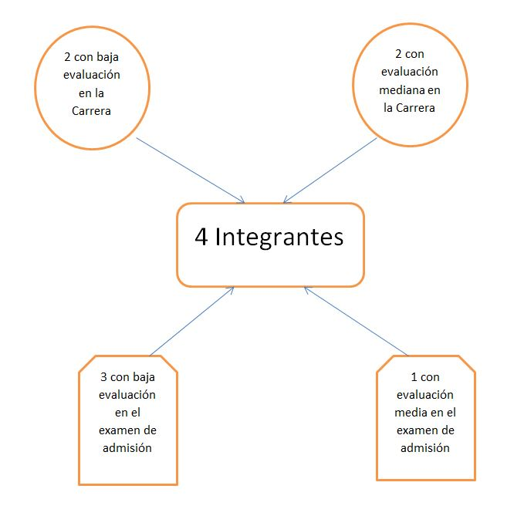
Sin embargo, con respecto al éxito laboral se observa una alta concordancia con la teoría del capital cultural; es paradójico que no exista una influencia directa en la evaluación escolar, pero sí en el trabajo. El grado escolar es la categoría más importante en cuanto a la influencia familiar para elevar el capital cultural. Este estrato proviene de hijos de profesionistas que cuentan con buena solvencia económica; la escolaridad de los padres es mayor que la de las madres. La primera integrante de este grupo es hija de un ganadero que ha proseguido con su actividad desde hace mucho tiempo, reside en una ciudad media y se ha desempeñado en dos trabajos, primero en una empresa del área de la construcción durante cinco meses y, por otro lado, en el que actualmente está desempeñándose desde hace año y medio, una empresa importadora de granos, donde ella es la responsable del área de logística, es decir, su trabajo coincide absolutamente con su formación profesional.
La segunda egresada es oriunda de la ciudad sede del centro universitario, su familia está conformada por cuatro hermanos, todos profesionistas. Ella había planeado estudiar derecho o periodismo. Al terminar la preparatoria optó por los negocios internacionales porque le llamaba la atención aprender idiomas y participar en las negociaciones para exportar mercancías; ahora está interesada en cursar un posgrado en legislación aduanera, pero las opciones que conoce están muy alejadas de su ciudad natal. Su padre le ha costeado todos sus estudios, le asignó un vehículo para transportarse y le dio empleo en la empresa familiar. El idioma extranjero no representó problema alguno para ella; incluso prestó su servicio social como maestra de inglés en una comunidad rural cercana a Tepatitlán. Dos meses después de haber egresado obtuvo su segundo empleo, donde actualmente se desempeña como encargada de sistemas de gestión de calidad en una empresa agropecuaria que ha obtenido certificaciones internacionales. Está contenta con sus logros porque están relacionados con la formación que recibió en la universidad. Consiguió ese empleo gracias a la recomendación de una amiga; envió su solicitud y le llamaron. Ha logrado ascender laboralmente en dos ocasiones a pesar del corto tiempo en el que se ha estado desempeñando, y afirma que ha sido porque sus jefes hallaron en ella una persona preparada. Asimismo, señala que la universidad le dio la posibilidad de contar con una perspectiva más amplia que la del común de los trabajadores. Además, para sus jefes sí es importante que sus empleados hayan asistido a la universidad: la totalidad de sus compañeros en el área administrativa tienen título profesional. Por su parte, ella es la responsable de coordinar todos los requerimientos de los establos en cuanto al ganado lechero, de dar seguimiento al transporte de pipas, y de gestionar la calidad de la atención al cliente. La empresa es grande y sus instalaciones se ubican en tres municipios distintos en la región y en varias poblaciones del vecino estado de Guanajuato.

La tercera egresada es hija de un médico que se desempeña como adjunto en la Cruz Roja local. Su madre es educadora titulada, sus tres hermanos son profesionistas. Sus padres la sostuvieron económicamente en todos los grados escolares aunque por su cuenta se empleó en un restaurante cuando estudiaba la preparatoria para mejorar sus ingresos. Al concluir sus estudios, desempeñó su segundo empleo en una empresa importadora de telas en la ciudad vecina de Zapotlanejo durante solo tres meses ya que los socios tuvieron conflictos y cerraron. Su tercer empleo fue en Tepatitlán en una fábrica de colchas donde era la responsable del almacén, también durante tres meses. El siguiente trabajo lo desempeñó como cajera de un banco local, también durante poco tiempo; su último y actual empleo es en una fábrica grande de tequila, donde funge como la responsable de exportaciones. Afirma que los estudios universitarios le han servido porque ahora los está poniendo en práctica.

El último de los integrantes de este grupo con considerable capital cultural es un joven de 24 años de edad y originario de Querétaro. Su único hermano está por concluir el bachillerato y planea inscribirse en la universidad. Vive en una casa que él mismo adquirió y está terminando de pagar. Su padre es licenciado en administración de empresas y su madre concluyó el bachillerato; su padre es gerente nacional de cuentas y ha sido el encargado de dicha área desde hace un decenio, y antes laboró quince años en otros departamentos pero siempre como jefe. Un año después de haber egresado, obtuvo un empleo por medio de su padre en una empresa internacional; pero antes había trabajado en una empresa propiedad de su padre. Su primer puesto en la empresa en la que trabaja actualmente fue como auditor y a partir del último mes de 2014 fue ascendido al departamento de compras donde tiene como principal actividad verificar que las empresas proveedoras envíen productos de calidad, para lo cual tiene que viajar al extranjero y a otras ciudades de la república donde se localizan los negocios a quienes compran. La empresa, muy grande, es una firma internacional que se dedica a la construcción de aviones, helicópteros, motocicletas y equipos especiales. El egresado afirma que Tepatitlán como ciudad sede de la carrera, no cuenta con las características suficientes para emplear a verdaderos exportadores. Él había hecho trámites laborales en otras ciudades e inclusive en el estado de Aguascalientes, pero como no obtuvo buenos resultados acudió a su padre y regresó a trabajar a su natal Querétaro. La lengua extranjera la ha ido aprendiendo en sus viajes mediante la práctica, porque lo que le ofrecieron en el centro universitario era muy básico.
Al analizar algunos rubros en particular y teniendo en cuenta a estos dos primeros grupos: los que obtuvieron las evaluaciones académicas más altas y los que provienen de un medio cultural más favorable, se puede observar que son también los que tienen menos hermanos con acceso en el nivel superior educativo. En este caso, la teoría del capital cultural establece que los resultados deberían ser a la inversa.
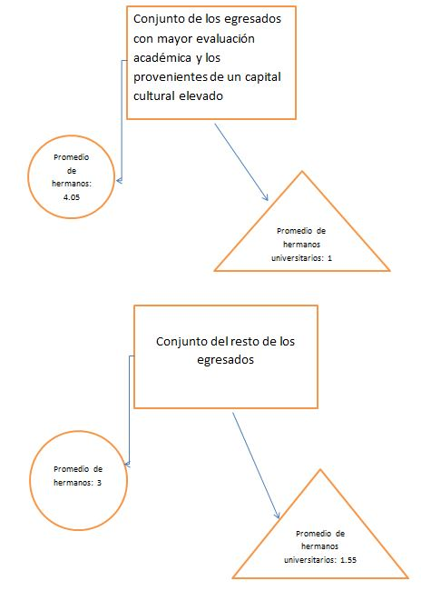

Otra de las características a resaltar y en las que sí se observa una correlación con la teoría de Pierre Bourdieu, es que los grupos de los egresados que obtuvieron las más altas evaluaciones escolares y quienes provienen de una familia con más alto capital cultural, cuentan con mejor infraestructura si se toma en cuenta la propiedad de la casa donde habitan. Los de mayor capital cultural viven en casa propia como única opción; los de mayor evaluación escolar, entre propia y prestada; y los del grupo restante viven en su mayoría en casas rentadas.
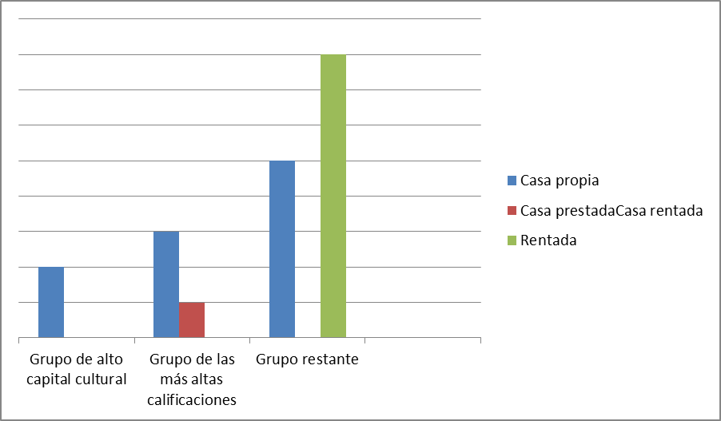

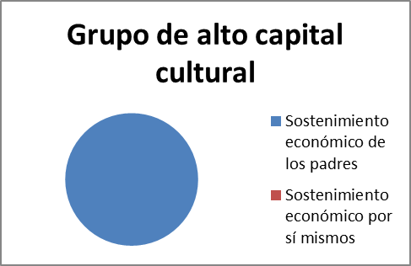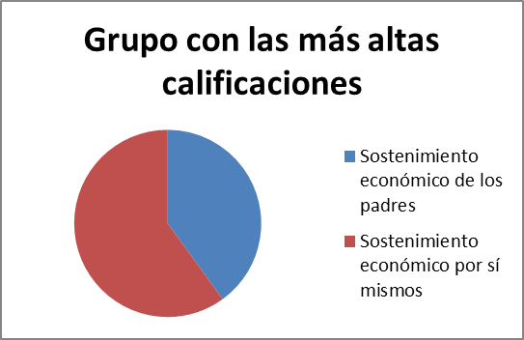
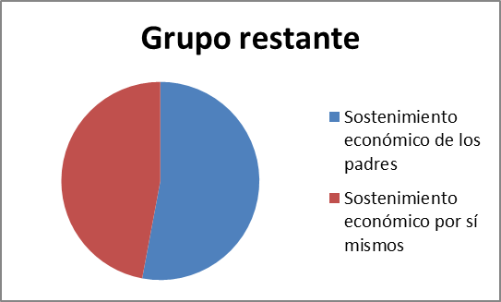
Estudiantes que provienen de un ámbito social desfavorable, y la coincidencia o falta de concordancia de su formación con el empleo
Del total de los alumnos encuestados, se observa que la gran mayoría han obtenido uno, dos o tres empleos, y excepcionalmente algunos han tenido más de cuatro empleos. En este apartado se analizan los resultados obtenidos con respecto al resto de los egresados, y se subdividen en tres partes.
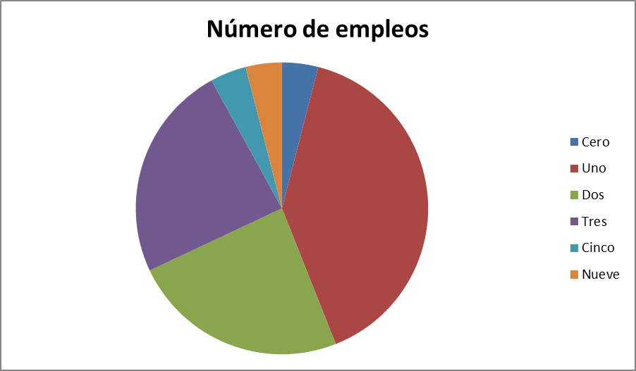
Los que tienen coincidencia
Este grupo está formado por tres sujetos. El primero, cuyo padre estudió como nivel máximo la preparatoria y su madre la secundaria, cuenta con tres hermanos de los cuales dos son universitarios. Fue sostenido económicamente por sus padres durante su formación universitaria, ha tenido solamente un trabajo desde su egreso de la carrera, donde se desempeña como jefe de área en la sección de los asuntos económicos de una administración municipal, realizando actividades relacionadas con el ámbito local como son lo concerniente a exportaciones de productos domésticos. El segundo es originario de un municipio de Los Altos de Jalisco, sus padres estudiaron hasta el nivel bachillerato y sus dos hermanos son profesionistas; ha logrado obtener en su municipio de origen dos puestos laborales que se relacionan con su formación profesional. En su empleo actual labora en una empresa internacional donde se desempeña en actividades relacionadas con sus estudios de negocios internacionales. El último egresado es originario de otro municipio de Los Altos de Jalisco y obtuvo evaluaciones altas durante su formación; obtuvo hasta la fecha su único empleo, diez meses después de haber egresado de la carrera, en una empresa dedicada al comercio exterior. No ha ascendido porque se encuentra en el “tope”; “ya no hay más para arriba”. Su actividad se concentra en las exportaciones, importaciones, logística, contratación, seguros, trámites de documentos aduanales, es decir, todo para lo que fue capacitado en la universidad.
Los que no tienen coincidencia
El total de este grupo está conformado por 9 egresados, mismos que representan 30 % del total de los entrevistados (al principio se señaló que restando el número de personas que no se localizaron o se negaron a dar información, el total de consultados ascendió a 30). Este dato es de alta relevancia en cualquier estudio de seguimiento a egresados ya que da idea de que a muchos egresados no les ha favorecido haber cursado una carrera universitaria al enfrentarse al mercado laboral. La antigua discusión sobre si la universidad no forma a los trabajadores calificados que demanda el mercado o si el mercado laboral es insuficiente para el número de egresados que ofrecen las universidades, sigue vigente. En particular, los casos de quienes conforman este grupo son los siguientes: el primer egresado no ha obtenido empleo en México desde su egreso, fue a trabajar a Oklahoma medio año invitado por amigos de su pueblo natal porque ahí es donde ha construido redes sociales; el segundo se ha desempeñado en restaurantes en Estados Unidos durante las vacaciones escolares, y tiene planeado emplearse en una institución gubernamental que va a abrir oficinas dentro de pocos meses; el tercero labora en una empresa de seguros y antes se había desempeñado en el departamento de compras de otra empresa, ninguna relacionada con su formación universitaria; la cuarta se desempeña en un área de una dependencia gubernamental a nivel secretarial; el quinto ha trabajado como profesor de inglés y luego se fue a Estados Unidos donde se ha empleado en diferentes áreas; la sexta es docente en una escuela primaria; la séptima estaba a cargo de las cobranzas en una mueblería y actualmente trabaja en un negocio familiar del área agroindustrial; la octava se desempeña en la contabilidad de una empresa mediana y ese ha sido su único empleo; y el noveno aunque ha accedido a tres puestos laborales, no han estado relacionados con su formación universitaria: en una empresa de salud dental, en un negocio familiar, y en una empacadora de Estados Unidos.

Los que han obtenido varios trabajos, unos con coincidencia y otros sin coincidencia con su formación profesional
Este grupo está conformado por los últimos cuatro estudiantes entrevistados. El primero de ellos se empleó en el campo, luego fue a trabajar a Estados Unidos en una imprenta, regresó y se desempeñó en la repostería en un negocio familiar, posteriormente en una empresa comercial de capital nacional en la ciudad de León en Guanajuato, luego en un banco en Tepatitlán, a continuación en una empresa automovilística y, finalmente, en el empleo que ostenta hasta la actualidad y que obtuvo en forma directa, sin recomendaciones, como gerente de una compañía internacional del área de la electrónica que se dedica a la importación. Ahí se ha desempeñado en la formación de los trabajadores, en la mercadotecnia, las relaciones públicas, el trato al cliente y la negociación con otras empresas; el segundo se dedicó a las ventas de manera personal como comerciante en pequeño, posteriormente se fue a trabajar a Estados Unidos durante las vacaciones, algo que solía hacer desde que estaba en la primaria porque allá reside uno de sus tíos, a quien apoyaba en un comercio. Ahora, en su último empleo está dedicado a la exportación en una empresa extranjera ubicada en la región, haciéndose cargo de una parte de la mercadotecnia, la logística, las ventas y la organización de ferias internacionales. La tercera egresada empezó como empleada en una agencia de paquetería, luego se desempeñó como administradora en un comercio de veterinaria y actualmente es gerente de un banco donde ejercita sus conocimientos de administración, desarrollo organizacional y relaciones públicas; y la última egresada inició como empleada en un negocio grande que se dedica a la venta tanto regional como internacional de dulces, ahí puso en práctica sus conocimientos universitarios; sin embargo, tuvo que abandonarlo y fue contratada por una compañía de seguros donde lleva cuatro meses trabajando y no utiliza los conocimientos adquiridos.
La formación universitaria
Para conocer cuáles fueron los principales motivos por los que los alumnos solicitaron ingresar a la carrera de Negocios Internacionales, se concentraron las respuestas en cuatro grandes rubros, destacando en primer lugar las relacionadas con el tipo de formación universitaria, es decir, con su plan de estudios; en segundo lugar y en una proporción muy cercana a la anterior, las expectativas personales; luego las razones ligadas a lo que podría ser desarrollarse laboralmente en el extranjero, y finalmente, la comodidad de poder acceder a este tipo de formación universitaria en su propia región.
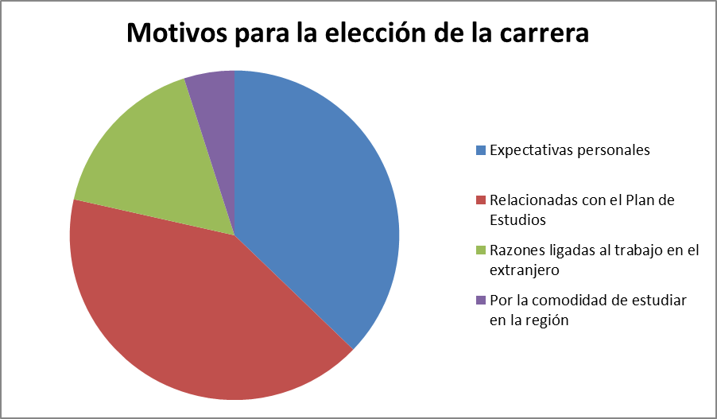
Como producto de las entrevistas realizadas al grupo de egresados y para dar respuesta a uno de los principales objetivos que se buscan en los estudios de seguimiento de egresados, damos a conocer a continuación las opiniones que expresan con respecto a la formación que recibieron en la universidad. Se agrupan las respuestas en cinco aspectos, los más recurrentes, los cuales se describen a continuación. En general sus opiniones son aprobatorias con respecto a los servicios profesionales que recibieron y que la gran mayoría evalúa con 7 a 9.5 en una escala de 10.
Debería haber más práctica que teoría
Los egresados consideran que el grupo de asignaturas que más inciden en su formación de manera positiva fueron Legislación Aduanera y Comercio Internacional, y al cuestionárseles si consideraban oportuno eliminar algunas materias por ser obsoletas dijeron que ninguna debería de eliminarse, que todas tienen un sentido y generalmente una continuidad. Opinaron que el plan de estudios es adecuado en general, no obstante creen que debería haber más prácticas y no quedarse cien por ciento en teoría.
Enfatizaron el aspecto concerniente al mapa curricular, dijeron que debería considerarse al idioma extranjero como fundamental, e inclusive que la mayor parte de las materias debería exponerse en inglés para que los alumnos realmente lo entendieran y lo practicaran, en especial las asignaturas nodales en los Negocios Internacionales como Logística y todas las relativas con la actividad aduanera. Señalaron que en dichos casos hubo profesores que no tenían la suficiente formación en el área y que eso influyó en su formación en general como licenciados en negocios internacionales. Aunque discreparon en sus opiniones, hubo quienes afirmaron que un porcentaje muy elevado de docentes, 40 %, no contaba con la formación adecuada de acuerdo al perfil requerido.
Maestros “de relleno”
Algunos egresados consideraron que se contratan académicos para cubrir los requisitos y no para ofrecer una educación de calidad. “En ocasiones nos ponían maestros para cubrir plazas, pero desconocían su materia. Nos sentíamos un poquito rezagados en comparación con otros grupos y otros alumnos. De los profesores, 30 % eran de relleno. La verdad en mi generación nos tocó mucho eso: maestros que no sabían de lo que se trataba su materia”.
“Los problemas que enfrentamos en nuestra formación fue que algunos maestros en los semestres más avanzados de plano no conocían su materia. Hubo algunos que nunca habían impartido el curso y decían que ´íbamos a aprender juntos´. Y otros no se presentaban como debía ser”.
“Durante mi formación, algunos de los problemas que encontré fue en las materias que nos impartieron, varias de ellas eran solamente para cubrir trámites, parecía que estábamos en una aduana solo llenando papeles, así como para que nos ganáramos las cosas más pronto. Eso no me gustó. Algunos profesores faltaban, en especial uno de ellos faltaba mucho a clases”.

Los aciertos y las clases de mayor importancia
“Aduanas estuvo bien, Finanzas y Mercadotecnia también, a lo mejor hizo falta un poquito más porque así como que fue poco un semestre y ya. Creo que debimos de haber tenido una continuidad”.
“Las más importantes fueron Legislación aduanera y Comercio internacional, considero que en torno a ellas se debe enfocar el programa educativo. En general, la formación fue buena, pero hizo falta realizar prácticas en el área de los Negocios para tener más información que sirviera como base para implementarlos en el campo laboral”.
“En mi proceso de titulación todo estuvo muy bien, en tiempo y forma. En general califico que la administración de aquellos años estuvo muy bien desde la parte estudiantil ya que yo estaba involucrada en los deportes y pues la verdad sí nos apoyaban mucho. En cualquier detalle que tuviéramos con algún docente recibíamos apoyo, y en quejas sobre algún maestro siempre nos daban soluciones efectivas”.
“Las materias más importantes fueron Legislación, Globalización y Logística, toda esa parte donde ya te empiezan a especializar en la carrera. No creo que ninguna tenga que quitarse del plan de estudios, pero sí que agreguen más opciones donde uno pueda elegir entre otras más y optar por más perfiles. Tal vez sería bueno agregar algunas relacionadas con Aduana y Exportación e Importación. Calificaría mi formación académica con un 9. Me fue muy bien, pero para llegar al 10 creo que faltaron más opciones en relación con docentes capacitados, porque de plano unos no servían y esos sí pues como que ya deberían de ir para afuera”.
“El profesor de Legislación Aduanera nos ayudó mucho porque se dedicaba a esa actividad y nos explicaba con ejemplos prácticos, con situaciones que él había vivido. Muchas asignaturas directamente relacionadas con los Negocios Internacionales no eran cubiertas por profesores capacitados”.
“Del plan de estudios, para mí las materias más importantes fueron Comercio Internacional, Logística, Finanzas Internacionales, Mercadotecnia y otras más. Hay otras que deberían eliminarse, como son las sociales; creo que están bien, pero mal enfocadas. Por ejemplo, Sociología se me hacía interesante pero desde el punto de vista de los negocios no aportaba mucho; es bueno saber sobre las culturas, cómo se organizan las sociedades y cómo interactúan las personas, pero eso es desde el punto de vista epistemológico, ya tratándose de negocios, la verdad de poco nos sirve en la carrera”.
“Necesitamos software especializado en negocios, un tipo de simuladores. Derecho Aduanal fue muy importante. Resultó de gran interés para nosotros haber cursado la materia de Logística Internacional, aunque estuvo algo complicado”.
El caso concreto de la lengua extranjera
En este caso se presentó una considerable cantidad de comentarios, sin embargo, hubo opiniones encontradas, unas afirmaban que no tuvieron la posibilidad real de aprender, y otras decían que fueron los alumnos los responsables de no avanzar al preferir evitar la materia ya que “no era una asignatura que sumara créditos”. Por ejemplo:
“El caso de la clase de inglés fue muy básico, solo era de ´vete ahí´, a un lugar que no recuerdo el nombre (laboratorio de idiomas), pero era donde hacíamos las prácticas. La verdad, las clases de inglés a mí nunca me sirvieron, lo aprendí hasta que estuve fuera, cuando me mandaron a viajar a otros países donde hablaban esa lengua, así que fui practicando a fuerzas, además viendo películas o escuchando música. Considero que saber inglés, no digo que al 100 % pero sí una formación básica, es indispensable para conseguir un buen empleo. Sin embargo, la materia no debería ser impartida como las tradicionales, sino de una forma más didáctica en la cual el alumno se interese para que la pueda aprovechar de la mejor manera”.
“En cuanto al inglés mi formación fue mala, pero eso es mi culpa porque sí tuve la oportunidad de estudiarlo; prefería atender una tarea que sí me diera créditos. Tuvimos la oportunidad de cursar Filex”.

Ausencia de profesores y flexibilidad en los horarios
Esta versión aparece con menos frecuencia en las opiniones que ofrecen los estudiantes; no obstante, es una de las siete más mencionadas: “Teníamos maestros que faltaban a clases y aunque sí estaban bien capacitados, en ocasiones no eran los que necesitábamos en nuestra carrera; eran contadores, administradores. En realidad había pocos formados en Negocios Internacionales y muchos repetían muchas clases. Nos enfrentamos a ese tipo de problemas. Además, a veces íbamos solo a una clase ya que las demás horas pues los maestros no iban. Yo soy de Tepa y me iba a mi casa, pero lo malo era para los que venían de fuera, para ellos sí era una lata. Yo como estudiante, junto con mi grupo, traté de hacer algo para resolver este tipo de problemas; una vez nos unimos y pedimos el cambio de un profesor que faltaba mucho. El proceso lo hizo el consejal, quien metió una solicitud a la rectoría, la firmamos todos y sí nos lo cambiaron”.
“Faltaban mucho los profesores. Considero que los maestros no ponían la dedicación que se necesita, a veces llegaban tarde, muchas veces faltaban y nos afectaba más a los que éramos de fuera. A veces teníamos una clase en la mañana y otra en la tarde, entonces nos teníamos que quedar todo el día. Yo ya salí pero sí sería bueno que los horarios se arreglaran para los que continúan estudiando”.
“Algunos maestros no sabían ni qué clase iban a dar, no tenían ni la más mínima idea. Tuvimos el caso de maestros que nos decían: ´¿Saben qué? Vamos a aprender juntos´. Nos daban los temas y decían: ´Cada semana alguien va a exponer un tema distinto porque yo no conozco nada de esto´. De cierta manera eran honestos, pero no se preparaban y esa era su responsabilidad. De hecho, formado en Negocios Internacionales solo tuvimos uno, pero su conocimiento solo era teórico porque nunca realizó práctica. Tuvimos un licenciado que no era licenciado en Negocios Internacionales, pero era muy bueno y lo pedíamos y nunca nos lo asignaban”.
Conclusiones
Una de las herramientas imprescindibles de la universidad moderna es la realización de estudios de seguimiento a egresados para conocer el impacto que ejerce en su entorno a través de la empleabilidad de sus estudiantes, así como sus debilidades. Por medio del seguimiento a egresados se puede corregir el rumbo y buscar nuevas alternativas de vinculación con la sociedad. El presente estudio representa la primera de catorce carreras universitarias a evaluar por medio de las opiniones de los alumnos, a quienes frecuentemente las instituciones olvidan una vez que han culminado sus estudios. La carrera de Negocios Internacionales posee características propias: se propone un análisis comparativo en estudios posteriores basados en los resultados del seguimiento a egresados de otras carreras.
El primero de los resultados a presentar es el índice de reprobación. Es común observar deserción alta en las universidades públicas, aunque ese no es el caso de la carrera de Negocios Internacionales, que presentó 78 % de eficiencia terminal. El número de alumnos que ya obtuvo su grado también es elevado, y corresponde al 70 %. Ambos índices corresponden al grupo que inició en el calendario escolar “2008 A”, sin considerar a los alumnos adelantados que se fueron incorporando en el transcurso de la carrera con motivo de haber reprobado materias; es decir, se ha considerado el grupo inicial “sin contaminación” como marcan los cánones de la Asociación Nacional de Universidades e Instituciones de Educación Superior (ANUIES).
Este estudio se efectuó entrevistando a la totalidad de egresados. Es importante subrayarlo porque la gran mayoría de los estudios de esta clase se practican con relación a una pequeña muestra. El método utilizado fue la entrevista abierta; no se trató de una encuesta global de preguntas cerradas con opciones múltiples. Se prefirió la entrevista abierta para conocer con mayor detalle las aportaciones de los entrevistados. En la mayoría de las ocasiones se pierde información privilegiada al ofrecer opciones cerradas. Asimismo, se prefirió que los estudiantes explicaran las características particulares de la ocupación de sus padres, por ejemplo, para determinar si ese factor, junto con otros, pudo haber beneficiado o dificultado el paso de sus hijos por la universidad y su posterior inclusión en el mercado laboral. Situación semejante sucedió con los datos proporcionados en cuanto al método por el cual obtuvieron su empleo, si ascendieron en él y si coincidía con su formación universitaria. Eso sin mencionar las dificultades académicas o administrativas que vivieron a lo largo de su formación. Sin duda, cerrar las posibilidades de respuesta a opciones preconcebidas limitaría el alcance de la investigación y sus resultados.
La totalidad de los egresados trabaja actualmente o, por lo menos, ya se ha desenvuelto en el ámbito laboral; sin embargo, es justo aclarar que esto no es consecuencia solo de la formación universitaria ya que una proporción cercana a la mitad de los egresados ya tenía trabajo antes de terminar la carrera, e inclusive algunos antes de haber ingresado. Esta característica nos indica que se trata de un grupo de jóvenes entusiastas que provienen de un medio social que no corresponde a los más altos niveles. Asimismo, reafirma la antigua idea de que la formación universitaria es un medio de movilidad social. La sociedad alteña se ha visto favorecida con la presencia de la Universidad de Guadalajara y ha cumplido con algunas de sus responsabilidades públicas.
La región de Los Altos de Jalisco se caracteriza desde hace más de un siglo por la expulsión de trabajadores hacia Estados Unidos, y esto queda de manifiesto en los resultados no buscados de nuestra investigación. En el ámbito de las ciencias sociales se denomina Serendipity a un fenómeno que consiste en encontrar un resultado muy importante en una investigación aunque este no haya sido el objetivo inicial. En nuestro caso, no nos habíamos propuesto indagar sobre la influencia del trabajo migratorio en los egresados de la carrera de negocios internacionales, sin embargo, al hacer acopio de los resultados encontramos que una proporción superior a la tercera parte del total corresponde a alumnos que han ido a trabajar a Estados Unidos por largas temporadas o en sus periodos vacacionales, mientras que otros emigraron en cuanto terminaron sus estudios o porque son hijos de migrantes de cualquiera de las tres siguientes modalidades: que viven allá, que van y vienen (en términos académicos, a estos se les denomina migrantes circulares), o que fueron, regresaron y se establecieron en México.
Por otro lado, existe una eficiente orientación vocacional ya que la gran mayoría de los egresados solicitó esta carrera con mucha decisión. Actualmente, más de la mitad muestra interés por inscribirse en un posgrado en la misma área de su formación y se mantiene soltero en gran parte debido a su corta edad. Esto nos hace inferir que tienen más posibilidades de lograr inscribirse en un posgrado que si estuvieran casados y con más responsabilidades.
Existen dos grandes teorías para el análisis de los resultados de las investigaciones cuyo objeto de estudio son los seguimientos a egresados. Ambas son antagónicas y se originaron en la tradición de la economía una vez que esta adquirió su estatus de ciencia. En tanto que una afirma que la educación es un medio por excelencia para la movilidad social, la otra asevera que la sociedad ya está fragmentada y que la educación superior cubre el requisito de mantener dividida a la sociedad en clases y que antes que convertirse en vehículo para la movilidad social su papel es reproducir las desigualdades. La primera teoría, basada en la economía clásica de Adam Smith, asegura que el trabajo que realizan los egresados de las universidades es calificado y por ello deben obtener una remuneración sustancialmente superior al común de los trabajadores. Para él, inscribirlos en la universidad significa invertir en su educación, pero una vez que se incorporan al mercado de trabajo y obtienen remuneraciones altas comienzan a recuperarse los recursos económicos invertidos.
La otra corriente proveniente de la economía política, establece que existen diferentes formas de capital, y que uno en especial, el capital cultural, es definitorio en el éxito o fracaso de los estudiantes en el nivel superior y también en el mercado de trabajo. El capital cultural no es medible en forma similar al capital financiero, y es necesario echar mano de recursos intelectuales para poder definir y calcular el capital cultural que tienen los padres de los egresados para verificar si este aspecto influyó o no en la formación universitaria de los miembros de la familia.
Al comparar los resultados de las entrevistas a los egresados con las teorías antes descritas, encontramos que ninguna de estas puede ofrecer una comprensión total. Asimismo, se observa que en algunos aspectos se verifica una y se desaprueba a la otra. Es decir, al separar el grupo de alumnos que obtuvo las calificaciones más altas durante la carrera y al compararlo con el de las familias que ostentan un capital cultural palpablemente mejor, no coinciden; es decir, la teoría de Bourdieu no es adecuada para explicar este punto en particular, y en cambio la del capital humano sí ofrece resultados, en particular con su enunciado de que la educación superior ofrece prestigio y movilidad social a quienes son más tenaces y obtienen los mejores resultados escolares. El grupo de alumnos que cuenta con un capital cultural elevado obtuvo bajas calificaciones tanto a lo largo de la carrera como en el examen de admisión; es decir, se invalidan nuevamente los postulados de la teoría del capital cultural. Por otro lado, sí hay concordancia con su éxito laboral; sin embargo, la teoría establece que la influencia familiar es definitoria en los dos campos: el universitario y el mercado de trabajo. Al obtener un resultado parcial se invalidan las suposiciones teóricas.
Otro aspecto consiste en determinar si hay concordancia entre los saberes adquiridos y los aplicados en el mercado laboral. En particular, los dos grupos anteriores: el de los mejor evaluados durante su trayectoria escolar y los provenientes de un ambiente cultural apropiado para determinar su éxito laboral y educativo, sí presentan una alta correlación entre sus actividades laborales y su formación universitaria. Al grupo restante, es decir, a aquellos que no obtuvieron las evaluaciones más altas ni tampoco provienen de familias con alto capital cultural, lo hemos dividido en tres subgrupos de acuerdo a la posible correlación entre formación y empleo. El primero, donde sí encontramos una alta coincidencia, está compuesto por tres integrantes; el segundo, del cual pudimos observar que no existe relación entre los dos aspectos descritos, lo constituyen 9 individuos, mismos que representan una proporción cercana a una tercera parte del total. Y un tercer subgrupo está compuesto por cuatro egresados que han laborado en dos o más espacios y entre los cuales en algunos casos sus conocimientos les fueron favorables para aplicarlos en su trabajo, y en algunos otros casos no.
Finalmente, con relación a la formación profesional la mayoría acepta haber recibido servicios universitarios acordes a sus necesidades y que cubren las expectativas por las cuales se inscribieron en esta opción educativa. De cuatro grandes rubros en los que se puede aglutinar el tipo de expectativas que se habían formado cuando solicitaron un espacio, solamente una no corresponde al universo de lo aceptablemente racional: es el caso de haber ingresado a la carrera de negocios internacionales porque estaba cerca del lugar de residencia del estudiante y le ofrecía comodidad.
Las deficiencias en el ámbito profesional resultado de su formación, se circunscriben a cuatro en general. En la primera consideraron que hizo falta más práctica en algunas asignaturas ya que su ámbito laboral se refiere en gran medida a los procesos aduanales y una cantidad considerable de asignaturas se concentró en la teoría. En la segunda observaron en el desarrollo de algunas materias que ciertos profesores fueron contratados “de relleno” para cubrir formalidades, y que ellos mismos les confesaron que no tenían experiencia en la materia. La tercera deficiencia tuvo que ver con el insuficiente aprendizaje de la lengua extranjera; el laboratorio de idiomas no cubría las expectativas requeridas ya que en gran medida era de autoacceso, y porque no ofrecía créditos escolares, restándole los alumnos importancia. Y sobre la cuarta, los estudiantes manifestaron ausentismo magisterial que en ocasiones se fomentaba porque los horarios eran flexibles, es decir, no eran subsecuentes. No obstante, el señalamiento más importante fue la falta de ética por parte de algunos profesores al ausentarse sin motivo alguno.

Bibliografía
Aronson, P. (2007). El retorno de la teoría del capital humano. Fundamentos en humanidades, pp. 9-26.
Bourdieu, P., y Passeron, J. C. (1981). La reproducción: elementos para una teoría del sistema de enseñanza. Barcelona, España: Laia.
Bracho, T. (1990). Capital cultural: impacto en el rezago educativo. Revista latinoamericana de estudios educativos 20.2, pp. 13-46.
De la Rica Goiricelaya, S., e Iza Padilla, A. (1999). Capital humano, productividad y crecimiento: teorías y contrastes. Ekonomiaz: Revista vasca de economía 45, pp. 266-283.
De los Santos, E. (2004). Los procesos de permanencia y abandono escolar en educación superior. Revista Iberoamericana de Educación, 3(12)., pp. 1-7.
Leyva López, S., y Cárdenas Almagro, A. (2002). Economía de la educación: capital humano y rendimiento educativo. Análisis Económico 17.36, pp. 79-106.
Marrero, A. (2006). La teoría del capital social. Una crítica en perspectiva latinoamericana. Arxius de sociologia 14, pp. 73-89.
Pérez González, J. A. (2006). La eficiencia terminal en programas de licenciatura y su relación con la calidad educativa. REICE: Revista Electrónica Iberoamericana sobre Calidad, Eficacia y Cambio en Educación, 4(1)., pp. 130-148.
Ramírez Romero, J. L. (2011). Los egresados de una licenciatura en enseñanza del inglés: una primera mirada. Revista de la educación superior, 40(157)., pp. 9-29.
Rojas, M., Angulo, H., y Velásquez, I. (2000). Rentabilidad de la inversión en capital humano en México. Economía mexicana. Nueva época 9.2, pp. 113-142.
Valladares León, F. (2014). Oferta educativa y mercado de trabajo en México: El caso de la Universidad del Valle de México. RIESED-Revista Internacional de Estudios sobre Sistemas Educativos, 2(3)., pp. 187-192.
Vizcarra, F. (2002). Premisas y conceptos básicos en la sociología de Pierre Bourdieu. Estudios sobre las Culturas Contemporáneas 8.16, pp. 55-68.

Considerando la cohorte de ingreso y sin tomar en cuenta la cantidad de alumnos avanzados que pudieron haberse rezagado e incorporado al grupo. Fueron 50 alumnos los admitidos en el calendario 2008 A y de ellos, 39 egresaron en el calendario 2012 A. Existen diferentes maneras de medir la eficiencia terminal, nosotros adoptamos la que contabiliza los miembros de una sola cohorte (De los Santos, 2004).
En los espacios donde se produce (las fábricas) también es posible que los trabajadores adquieran destrezas especiales, sin embargo, para los autores pertenecientes a la teoría del capital humano, son las universidades las proveedoras de conocimiento y habilidades calificadas para el mercado laboral.
Filex es un programa universitario para la formación en lenguas extranjeras.

